Об утверждении схемы зонирования земель города Актобе для установления границ ценовых зон и дифференциации базовых ставок земельного налога в пределах границ, определенных Генеральным планом города Актобе
Утративший силу
Решение маслихата города Актобе Актюбинской области от 27 июня 2019 года № 444. Зарегистрировано Департаментом юстиции Актюбинской области 9 июля 2019 года № 6274. Утратило силу решением маслихата города Актобе Актюбинской области от 9 марта 2021 года № 35
Сноска. Утратило силу решением маслихата города Актобе Актюбинской области от 09.03.2021 № 35 (вводится в действие по истечении десяти календарных дней после дня его первого официального опубликования).
Примечание РЦПИ.
В тексте документа сохранена пунктуация и орфография оригинала.
В соответствии со статьями 6 и 7 Закона Республики Казахстан от 23 января 2001 года "О местном государственном управлении и самоуправлении в Республике Казахстан", статьями 8 и 11 Земельного Кодекса Республики Казахстан от 20 июня 2003 года, постановлением Правительства Республики Казахстан от 2 сентября 2003 года № 890 "Об установлении базовых ставок платы за земельные участки", маслихат города Актобе РЕШИЛ:
1. Утвердить схему зонирования земель города Актобе для установления границ ценовых зон и дифференциации базовых ставок земельного налога в пределах границ, определенных Генеральным планом города Актобе, согласно приложению к настоящему решению.
2. Признать утратившими силу следующие решения маслихата города Актобе:
1) решение маслихата города Актобе от 25 мая 2018 года № 336 "Об утверждении схемы зонирования земель города Актобе для установления границ ценовых зон и дифференциации базовых ставок земельного налога в пределах границ, определенных Генеральным планом города Актобе" (зарегистрированное в Реестре государственной регистрации нормативных правовых актов за № 3-1-192, опубликованное 20 июня 2018 года в эталонном контрольном банке нормативных правовых актов Республики Казахстан в электронном виде);
2) решение маслихата города Актобе от 28 августа 2018 года № 364 "О внесении изменений в решение маслихата города Актобе от 25 мая 2018 года № 336 "Об утверждении схемы зонирования земель города Актобе для установления границ ценовых зон и дифференциации базовых ставок земельного налога в пределах границ, определенных Генеральным планом города Актобе" (зарегистрированное в Реестре государственной регистрации нормативных правовых актов за № 3-1-208, опубликованное 27 сентября 2018 года в эталонном контрольном банке нормативных правовых актов Республики Казахстан в электронном виде).
2. Государственному учреждению "Аппарат маслихата города Актобе" в установленном законодательством порядке обеспечить:
1) государственную регистрацию настоящего решения в Департаменте юстиции Актюбинской области;
2) направление настоящего решения на официального опубликование в периодических печатных изданиях и эталонном контрольном банке нормативных правовых актов Республики Казахстан в электронном виде;
3) размещение настоящего решения на интернет-ресурсе маслихата города Актобе.
4. Настоящее решение вводится в действие по истечении десяти календарных дней после дня его первого официального опубликования.
Председатель сессии  маслихата города Актобе | Г. Дарибаева
Секретарь маслихата  города Актобе | С. Шинтасова
Приложение к решению маслихата города Актобе от 27 июня 2019 года № 444
Схема зонирования земель города Актобе для установления границ ценовых зон и дифференциации базовых ставок земельного налога в пределах границ, определенных Генеральным планом города Актобе

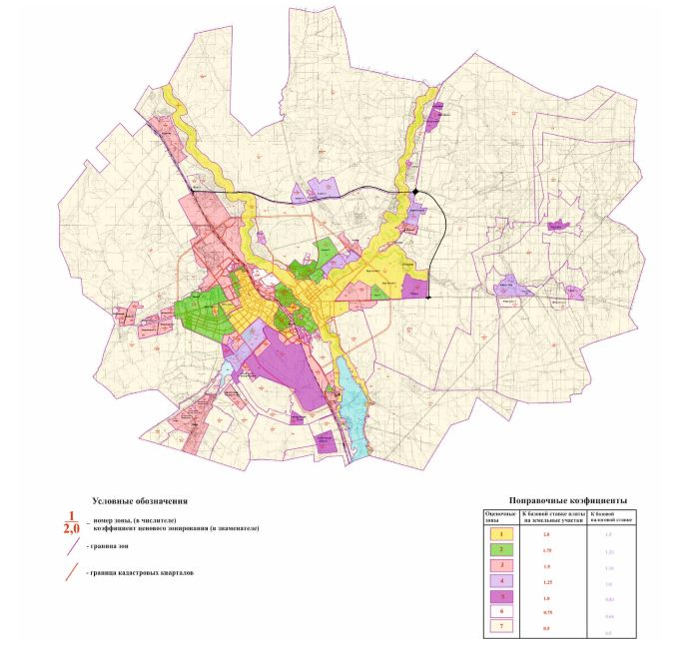

© 2012. РГП на ПХВ «Институт законодательства и правовой информации Республики Казахстан» Министерства юстиции Республики Казахстан

